昨晚是平安夜，我和室友两个大龄单身女青年没人约，无视朋友圈一堆秀恩爱，默默地在宿舍看电视吃晚饭…… 西方圣诞节吃火鸡，我和室友作为鸡肉的拥趸，平安夜也要吃最爱的鸡肉！ 随便煮的一道菜，也不晓得这算是三杯鸡还是啫啫鸡，反正很好吃！

三杯鸡的食材
鸡肉半只
鲜菇3个
姜片5-6片
姜丝少许

配料
油少量
盐2小勺
酱油一小杯
砂糖几勺
麻油少量
米酒一杯

三杯鸡的做法步骤
- 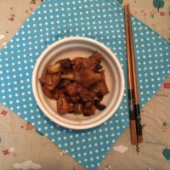 鸡肉洗净切块，加几滴油，2小勺盐，还有少量的酱油，以及姜丝，腌制入味。（喜欢滑一点的口感的话，可以加上淀粉一起腌制哦）
最好腌制20-30分钟以上，这样比较好入味。
- 2.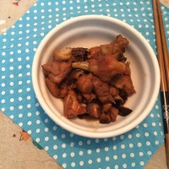 鲜菇切条或者切粒，请随意~我买的是一级鲜菇，很大一个，肉厚，鲜嫩，很好吃！
同时拿一个碗，倒入米酒，酱油，砂糖，以及麻油，搅拌均匀，调成了一个汁
- 3. 热锅，锅干了没水分之后，加少量的油，爆姜片，倒鸡肉，炒到半熟。
加入鲜菇，以及调好的酱汁。
中火焖个15分钟左右，如果收汁比较快，可以翻一下鸡肉，如果汁比较多，可以不管它，让它自个儿在那焖。期间要试味，如果淡了加酱油，如果咸了加点砂糖。
- 4.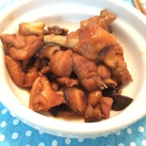 收汁即可上碟。上碟前再洒几点麻油会更香。有葱花的话就更完美了。非常好下饭！

制作小贴士
因为鸡本身也有鸡油，所以我在原方子的一杯麻油的基础上减了差不多三分之二的麻油量。
腌制的时间稍微长点会比较入味。如果腌制得入味，酱汁就要稍微少一点酱油了哦。
广东人炒菜习惯加点砂糖收汁和调味，不喜欢的也可以不加。

